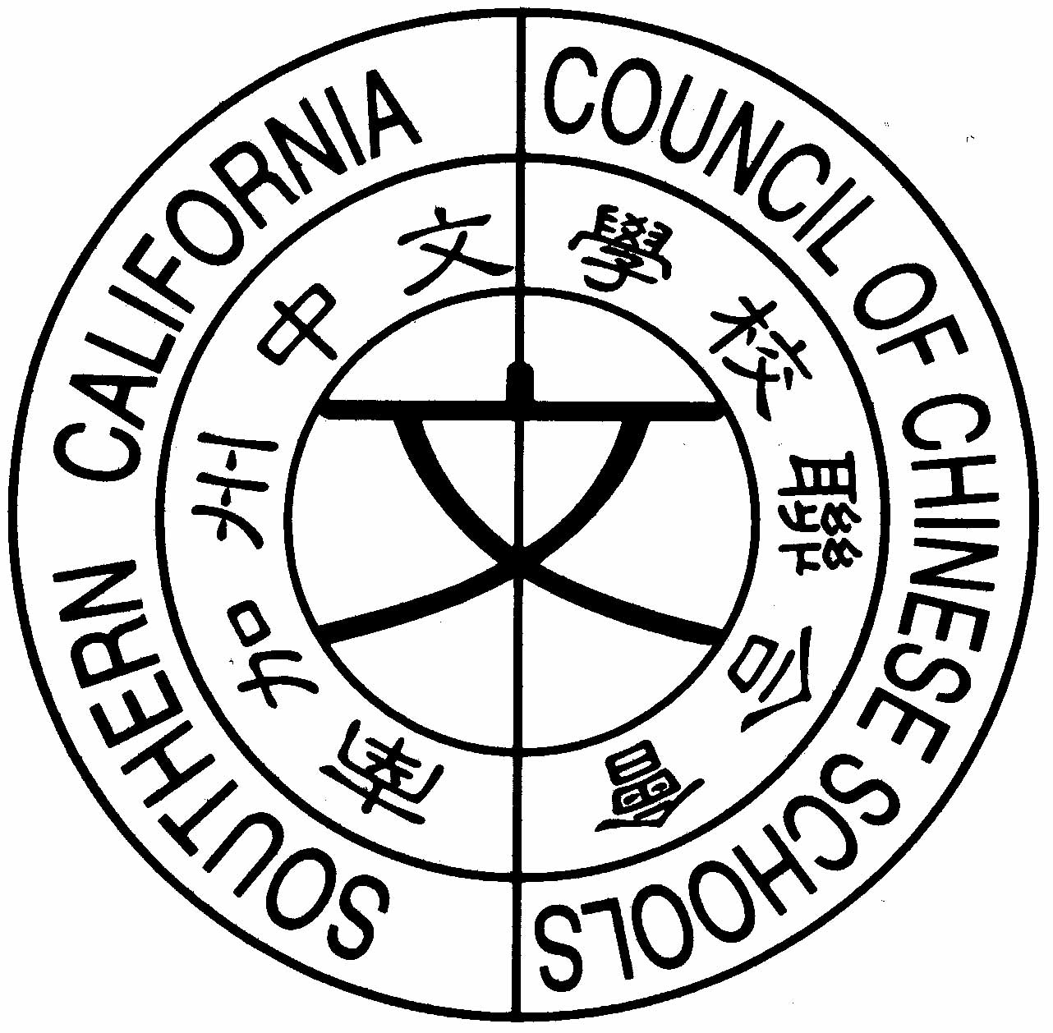
南加州中文學校聯合會
Southern California Council of Chinese Schools
21821Ladeene Avenue, Torrance, CA 90503
http://www.scccs.com

2007年5月29 日 南加州中文學校聯合會公文明字第24 號

主旨: 新增黃敏宇清寒獎學金及給獎辨法

各位校長、代表、顧問、理事、執行委員、委員會委員道鑒：

由於袁璐及王唯美兩位資深執行委員熱心努力走訪黃敏宇先生.而黃先生平時急公好義,
慷慨答應捐助五千元作為今年聯合會清寒學生獎學金.使本年度獎學金總數達$33,000.
學生受獎人數將高達112名.謝謝黃敏宇先生為努力推行中華文化及中文教育所做的貢獻.

自即日起，獎學金工作小組將開始接受2007年度下列各項獎學金申請：

1.聯合會優秀學生獎學金; 2.海華優秀學生獎學金; 3.99大華優秀學生獎學金;
4.聯合銀行優秀學生獎學金;5.紀念吳寶嬋女土清寒獎學金;6.譚鏡國先生清寒優秀獎學金
7.黃敏宇清寒獎學金

前六項獎學金給獎辦法已在聯合會明字第二十號公文附件中說明過. 各位校長及老師多請鼓勵學生踴躍申請。所有獎學金及優良教師表揚申請截止日期為6月29日，請各校在限期內踴躍申請。

隨函檢附：
1. 黃敏宇清寒獎學金給獎辨法。

＊＊ 所有辦法、表格都可從聯合會網站SCCCS.COM 下載＊＊

順頌 學祺
資深優良教師、獎學金召集人 王唯美、王仁慈
會長 宋明峰 敬上

